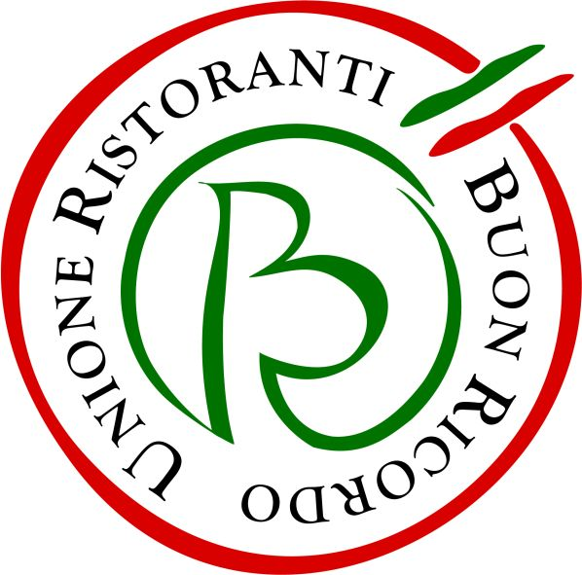

“La buona cucina italiana - I ristoranti del territorio”
In libreria una nuova Guida edita dal Touring Club Italiano.
Focus sui ristoranti del Buon Ricordo, da sempre portabandiera
della migliore tradizione gastronomica regionale italiana.

“La buona cucina italiana – I ristoranti del territorio”: questo il titolo della guida, fresca di stampa, che il Touring Club Italiano ha deciso di dedicare alla cucina e ai prodotti del territorio che, nella loro straordinaria varietà, rappresentano una componente determinante del patrimonio italiano, di innegabile valore storico-culturale. Un valore oggi ancor più evidente, dal momento che ricerche e dati assegnano alla varietà, all’autenticità e alla qualità del cibo che i territori italiani offrono, un indice di attrazione per i viaggiatori nazionali ed internazionali di primissimo piano, quasi a pari merito con arte e cultura.

Inserita nella collana “Guide Touring” (che ospita titoli dedicati a tematiche specifiche),192 pagine, il libro narra, con la piacevolezza di un racconto, di decine di luoghi da Nord a Sud della Penisola, notevoli non solo per il loro patrimonio storico artistico, ma anche per la loro precisa identità rappresentata da prodotti e tradizioni gastronomiche pregevoli. In ogni luogo, viene segnalato e raccontato il ristorante dell’Unione Ristoranti Buon Ricordo che vi si trova e che, facendo parte dell’associazione, ha scelto di caratterizzare la sua linea di cucina con le tradizioni del territorio in cui opera, spesso da generazioni. Continua così la collaborazione avviata da vari decenni fra Touring Club Italiano (convinto che anche il cibo è una chiave di conoscenza affascinante, che rende nobile l’“arte” del viaggiare) e Unione Ristoranti Buon Ricordo, la prima associazione fra ristoratori nata in Italia nel 1964, senza scopi di lucro, creata con l’obiettivo di rispettare, difendere e praticare una cucina del territorio che certamente e doverosamente evolve, ma conserva la consapevolezza identitari del “genius loci”.

La guida, oltre ad essere in distribuzione nelle librerie, è reperibile anche presso molti ristoranti del Buon Ricordo.

Informazioni: Unione Ristoranti del Buon Ricordo
Tel. 02 80582278 - www.buonricordo.com - info@buonricordo.com

54 anni d’età, un centinaio di insegne, di cui una decina all’estero: dal 1964 l’Unione Ristoranti del Buon Ricordo salvaguarda e valorizza le tante tradizioni e culture gastronomiche del nostro Paese, accomunando sotto l’egida della cucina del territorio (a quei tempi scarsamente considerata) ristoranti e trattorie di campagna e di città, dal Nord al Sud. Nel 1964 quella del Buon Ricordo è stata la prima associazione selettiva di imprenditori della ristorazione e ancor oggi è la più nota tra i consumatori. A caratterizzare ciascun ristorante, e a creare fra loro un trait d’union, è oggi come un tempo il piatto-simbolo dipinto a mano dagli artigiani della Ceramica Artistica Solimene di Vietri sul Mare su cui è effigiata la specialità del locale, che viene donato agli ospiti in memoria di una piacevole esperienza gastronomica da ricordare. Nel loro insieme, ristoranti e trattorie associati rappresentano, con la varietà straordinaria delle loro cucine, il ricchissimo mosaico della gastronomia italiana.

Ufficio Stampa: AGORA’ di Marina Tagliaferri
Tel. 0481 62385 - www.studio-agora.it - agora@studio-agora.it

